Spel(len) van de Week
In eerste instantie (en eigenlijk ook in 2e instantie) had ik niet het gevoel dat er iets opzienbarends te vertellen viel over de gespeelde spellen.
Maar als je de resultaten van alle 24 spellen doorneemt, is het duidelijk dat er her en der nog wat nagepraat zou mogen worden.
Uiteindelijk heb ik drie spellen eruit gelicht.
Spel 13 is een hommage aan Wim en Dirk.
Noord opent 1♥ en Zuid antwoordt met 1♠, waarop Noord zijn kleur herhaalt : 2♥ .
En in de meeste gevallen blijft het daarbij.
Nu geldt wel de uitspraak dat je een tegenpartij niet op 2-niveau moet laten spelen.
Maar dat geldt in de gevallen dat de tegenpartij een fit heeft gevonden en toch stopt met bieden. Nu is er wel gestopt , maar zonder fit.
Uit het bieden blijkt echter dat de punten ongeveer gelijk verdeeld zullen zitten, en omdat West maar 1♥ heeft, kun je besluiten alsnog een informatiedoublet te geven voor de niet geboden kleuren.
Zo eindigen OW in 3♦ , wat te maken blijkt te zijn voor een goede score.
Toch is het de vraag of het een verstandige beslissing is geweest: Zuid heeft hooguit 2♥ ‘s en West heeft er maar 1: conclusie, partner oost zit tegen in de troefkleur. En inderdaad is 2♥ niet maakbaar en gaat 1 down. Maar toch: het was een succesvolle actie van Wim.
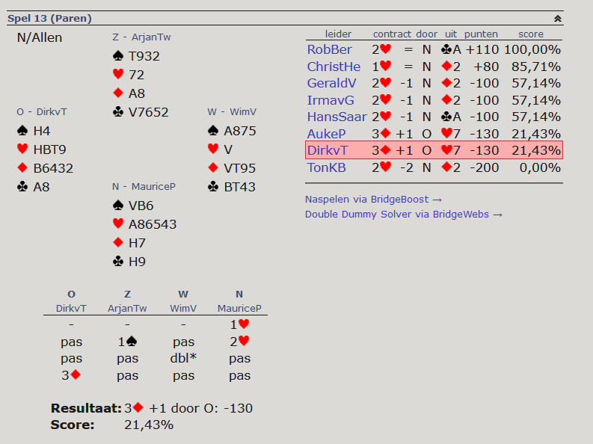

Op spel 19 kwamen Arjan en ik, met twee andere paren, tot 4♠ (+3),.
Twee paren boden 6♦ uit.
Ik vroeg mij af hoe wij moesten bieden om tot het betere 6♠ te komen.
Kortom Jack ingeschakeld, en die last in het gegeven biedverloop, een extra en beslissende bieding in:
Zuid Noord
2♣* 2♦** *: SF of MF ** Relay
3♦¹ 3♠² 1: sterke lange kleur 2: lengte, maar niet ster genoeg voor direct 2♠
4♣³ 4♥⁴ 3 en 4 : controles
4SA 5♣⁵ 5: 1 of 4 azen
5♦⁶ 5♥⁷ 6: Troef Vrouw? 7: nee
6♠
4♣ is een advanced cuebid: het kan een controle zijn voor ♠ (de troefkleur is nog niet direct vastgesteld) óf een echte kleur. Het verdere biedverloop moet dat uitmaken.
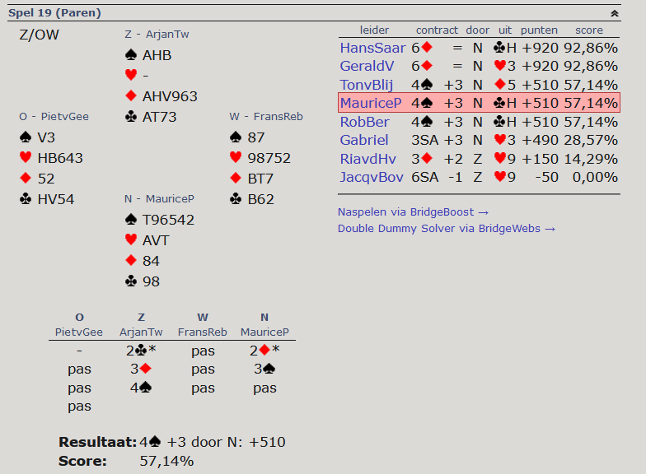

Tot slot spel 9.
In dit spel volgde Liet na de 1♦ opening met 2♠ (zwakke 2).
Het is de vraag of je dat met deze vlakke verdeling met 9 losers en kwetsbaar wel moet doen.
Toch was het bijna een zeer goed resultaat. Ongestoord zullen NZ in 6♦ belanden.
Met een mindere alerte speler , zou het resultaat gedoubleerd -3 zijn
of -800.
Maar zoals het hoort in een gedoubleerd contract, startte Arjan met zijn troefkaart. Nu ging het contract -4 of -1100.
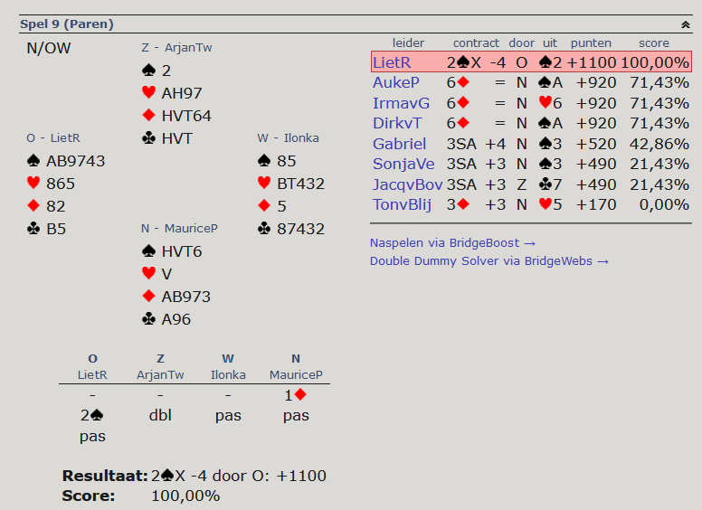

Maurice

